K NOVÝM TRENDOM VO VÝUČBE ETICKEJ VÝCHOVY (Cesta k slušnosti a zodpovednosti)

M E T O D I C K Ý L I S T
vytvorený ako pomoc a inšpirácia pre učiteľov (nielen) etickej výchovy v nadväznosti na uskutočnené semináre spojené s workshopmi, ktoré sa konali v roku 2018 v Bratislave a v Banskej Bystrici pre učiteľov a učiteľky etickej výchovy z Bratislavského, Trnavského, Nitrianskeho, Trenčianskeho, Žilinského a Banskobystrického kraja. Cieľom vzdelávacích podujatí bolo, aby sa učitelia a učiteľky oboznámili s efektívnymi didakticko-metodickými prístupmi v etickej výchove, s vedením reflexie na hodinách etickej výchovy a s praktickými výstupmi výskumu, s praxou overenými metodickými námetmi a inšpiráciami, ktoré sa výrazným spôsobom podieľajú na formovaní osobnosti žiaka, na jeho hodnotovom rozmere, na kultivácii dobra v ňom, na poznaní svojich práv, ale aj povinností, na utváraní vlastných zrelých a zodpovedných názorov a postojov bez predsudkov, na rozvíjaní komunikačných spôsobilostí, na prosociálnom správaní, na schopnosti kriticky myslieť, spolupracovať a riešiť problémy.

NÁZOV METODICKÉHO LISTU
Prosociálnosť ako zložka vlastnej identity

MENO A PRIEZVISKO AUTORA
doc. Mgr. Ján Kaliský, PhD.

VYUČOVACÍ PREDMET/VZDELÁVACIA OBLASŤ
Etická výchova / Človek a hodnoty

ROČNÍK
7. ročník ZŠ

HODINOVÁ DOTÁCIA
Jedna vyučovacia hodina (1 x 45 minút)

EDUKAČNÝ CIEĽ
Žiaci dokážu:
- artikulovať podmienky slobody človeka,
- vysvetliť výrok J. P. Sartra, že človekom sa nerodíme, ale sa ním stávame,
- rozlíšiť medzi negatívnou a pozitívnou formou slobody.

VÝCHOVNÝ CIEĽ
- pochopiť význam slobody pre človeka;
- neschvaľovať žiadne formy zotročenia, manipulácie či neautentického života;
- uvedomiť si, že vlastná sloboda sa nesmie realizovať na úkor slobody druhého človeka;
- vyjadriť úctu k druhému človeku, vidieť jeho dôstojnosť.

Zapracovanie v ŠVP:

Ročník: 7. ročník, základná škola
Tematický celok: Prosociálnosť ako zložka vlastnej identity
Výkonový štandard:
vysvetliť vzťah asertivity a prosociálneho správania,
opísať pojmy: vlastná identita, rešpekt, nezávislosť, ponúkanie a prijímanie slobody, vernosť záväzkom,
zdôvodniť potrebu zodpovednej slobody v živote jednotlivca,
konkretizovať rôzne prejavy rešpektu,

Obsahový štandard:
- nezávislosť a rešpekt
- identita osobnosti a jej rozvoj
- sloboda, zodpovednosť, vernosť – vytrvalosť
- prijatie záväzkov
- tolerancia a rešpekt

METODOLÓGIA

Téma: Právo na slobodu ako najzákladnejšie z ľudských práv
Metódy: maľovanie, diskusia
Pomôcky: veľké papiere a potreby pre maľovanie vodovými farbami, šatky na oči

Postup:

Teoretické východisko
Sloboda človeka nikdy nebola samozrejmosťou, skôr naopak, ak napríklad myslíme občianske a politické slobody, tak je relatívne novým javom. Filozofi, psychológovia, sociológovia, politológovia či pedagógovia neustále otvárajú tému ľudskej slobody aj v súčasnosti. Problematiku v dvadsiatom storočí výstižne uzavrel napríklad francúzsky filozof Jean-Paul Sartre (1905 – 1980) v spise Existencializmus je humanizmus (1945) vo výroku „človekom sa nerodíme, človekom sa stávame“, lebo „existencia predchádza esenciu“ (podstatu). Potom „človek je tým, čo zo seba urobí“. V tom sa líši od ostatného súcna, lebo môže definovať sám seba. Jeho sloboda spočíva v tom, že môže voliť, avšak s voľbou sa spája zodpovednosť, a tak ľudská sloboda je zodpovedná sloboda. Nesieme zodpovednosť za to, aký vplyv majú naše voľby nie len na nás, ale tiež na celé ľudstvo. A pretože neexistujú žiadne vonkajšie princípy či pravidlá (Sartre argumentoval z ateistickej pozície) pre ospravedlnenie našich činov, nemáme pre našu voľbu žiadne ospravedlnenie, za ktoré by sme sa mohli skryť; preto sme „odsúdení k slobode“. Tak vzniká paradox slobody, že našu slobodu realizovať musíme, voliť musíme, aj keby sme nevolili, lebo aj v „neangažovaní sme angažovaní“. Necháme, nech za nás rozhodnú iní.
Ďalšie rozlíšenie kvality slobody si všimnime u anglického filozofa Isaiaha Berlina (1909 – 1997), ktorý v spise Dvojaký pojem slobody (1958) odlíšil „negatívnu“ slobodu od „pozitívnej“. Negatívna sloboda je oslobodenie „od niečoho“, od vonkajších obmedzení. Som slobodný, ak nie som priviazaný o búdu alebo nie som vo väzení; teda neexistuje šikana a nadvláda. Sú však mnohé prípady, kedy „priviazaní“ nie sme, ale slobodu nezažívame úplne. Sú to situácie, keď slobodní sme, ale napriek tomu nemôžeme konať, lebo nemáme možnosť vlastnej sebarealizácie, vlastného sebaurčenia, možnosť byť osobou s vlastnými zámermi a cieľmi. Táto „pozitívna“ sloboda („k niečomu“) spočíva teda v tom, že máme vo vlastnej moci svoj osud. Môžeme sa realizovať, lebo vieme a máme zdroje, sme schopní a kompetentní. Tieto dve formy slobody si však často odporujú, lebo pokým budem vedieť, budem schopný, budem mať zdroje, vyžaduje to mnoho disciplíny, snahy a sebazapierania a odriekania.

- Kognitívna a emocionálna senzibilizácia

Žiaci si pozrú sériu dvadsiatich najrôznejších obrázkov, medzi ktorými môžu byť aj nasledovné. (Je vhodné, aby niektoré obrázky neboli prvoplánovo jednoznačné, ale diskutabilné.) Prácou v trojčlenných skupinkách z nich vyberú tie, ktoré tematizujú (ne)slobodu. Na obrázkoch určia podstatné znaky či symboly (ne)slobody, ktoré ich viedli k svojim rozhodnutiam.

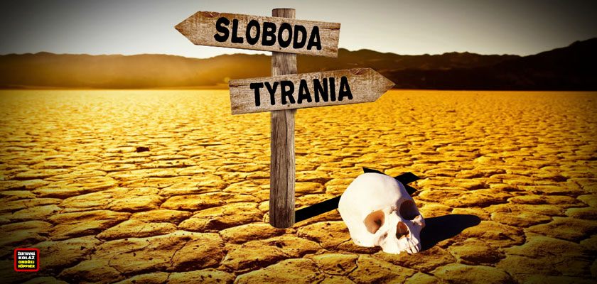
Obr. Rozcestník

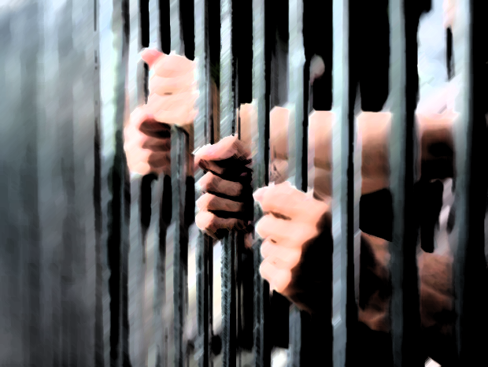
Obr. Ruky

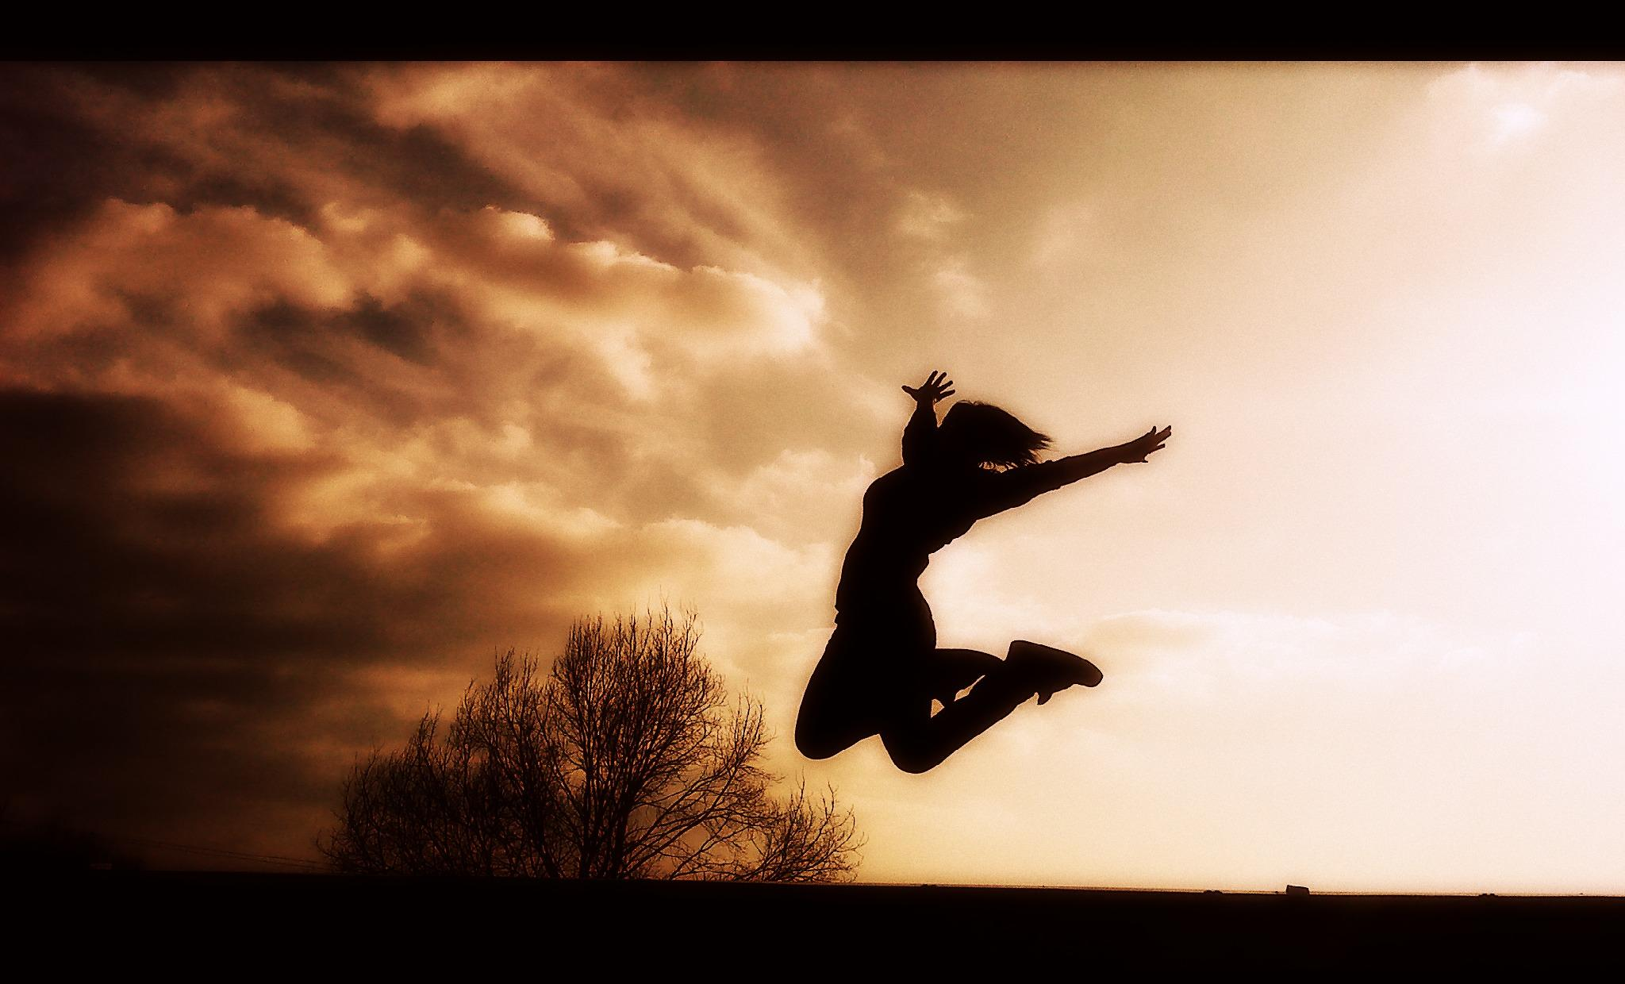
Obr. Skok

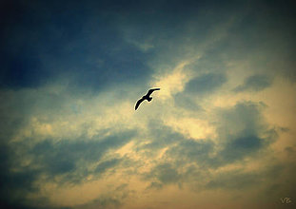
Obr. Vták

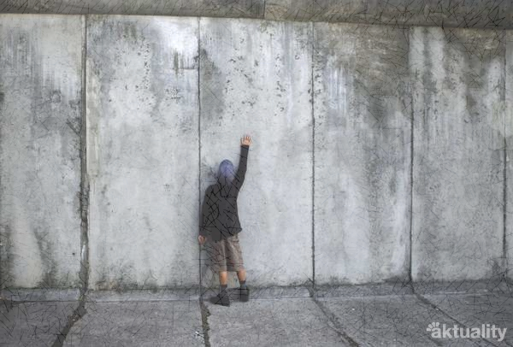
Obr. Múr

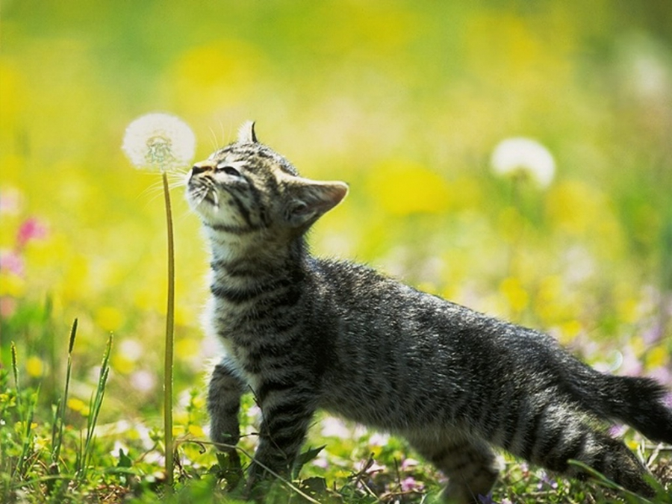
Obr. Mačka
Obr. Šíra krajina

- Hodnotová reflexia

Keď žiaci skončia prácu nasleduje skupinová reflexia.
Podnety na reflexiu:

Vedeli ste sa v skupinkách rýchlo dohodnúť, ktoré obrázky vyjadrujú slobodu a prečo?
Ktoré znaky na obrázkoch indikovali slobodu? Aké kritériá slobody sa z nich dajú odvodiť?
Boli niektoré obrázky diskutabilné a prečo?

- Nácvik a hodnotová reflexia

Aby žiaci pocítili rozdiel medzi pozitívnou a negatívnou formou slobody, navrhneme aktivitu v dvojiciach. Žiaci slobodne vytvoria páry. Následne vysvetlíme, že páry v živote často vznikajú náhodne a preto využijeme metódu náhodného párovania (napríklad pomocou šnúr, ktorých počet je polovičný ako počet žiakov; každý žiak chytí koniec šnúry, následne sa rozpletú a zistia kto drží druhý koniec). Ak je žiakov nepár, jeden žiak bude pracovať samostatne.
Učiteľ každému páru dá jeden flipchartový papier avšak nie všetky potreby pre maľovanie. Niektorý pár dostane farby, dva štetce, vodu; ďalší pár nedostane vodu; ďalší dostane len jeden štetec; ďalší pár nedostane žiadne štetce; ďalší nedostane napr. vodu. Jeden pár je taký, že ten kto maľuje má zaviazané oči šatkou; ďalší pár má spolu zviazané ruky, ľavá jedného žiaka o pravú ruku druhého a maľuje, ten, čo má priviazanú pravú ruku (ak je pravák); ďalší pár musí počas tvorby len mlčať, nerozprávať sa atď. Teda podmienky na maľovanie sú rôzne.
Učiteľ vyzve žiakov, aby namaľovali slobodu. Každý má nejakú predstavu slobody, slovami to vie vyjadriť. Umenie je len iný kód vyjadrovania, tak ako to urobiť? 10 min. by malo stačiť.
Žiaci prezentujú svoje výtvory. Vyjadrujú, čo pre nich predstavuje slobodu a ako ju chceli vyjadriť a či finálny výtvor ich zamýšľanú predstavu vôbec zobrazuje.

Hodnotová reflexia

Reflexia aktivity sa otvára už pri prezentovaní namaľovaných diel.

Podnety na reflexiu:
- Namaľovali ste, čo ste chceli? Ak nie, prečo?
- Znižovalo vaše schopnosti, ak ste mali iné podmienky ako iná dvojica? Ak ste postrádali farby, vodu, štetec, zrak, nemožnosť komunikácie medzi sebou, priviazané ruky atď., ako ste to vnímali? Vašu slobodu to zužovalo, či rozširovalo?
- Vadilo vám, že sa musíte prispôsobiť predstave svojho „spolumaliara“ v páre? Kto maľoval sám, považoval to za výhodu?

Reflexia morálnych hodnôt:
- Je sloboda dôležitá? Kedy je človek slobodný? Ako definovať slobodu? (Sloboda je ...)
- Rodí sa človek slobodným? Čo a kedy znižuje/obmedzuje slobodu človeka?
- Končí sloboda jednotlivca tam, kde začína sloboda druhého človeka alebo aj tam kde dochádza k poškodzovaniu prírody a života mimoľudských bytostí?
- Aký je rozdiel medzi „negatívnou“ a „pozitívnou“ slobodou? (Sloboda od niečoho verzus sloboda k niečomu.)
- Má možnosť voliť medzi možnosťami ten, kto je slobodný? Ak volí, má niesť za svoje rozhodnutie aj zodpovednosť? Kedy a voči komu? Kedy zodpovednosť nenesie a je vtedy slobodný?

- Zovšeobecnenie a transfer

Žiaci si domácu úlohu poznačia do zošita.
Zadanie: v novinách a časopisoch nájdite dve správy o porušení slobody jednotlivcov, či skupín. Tieto vystrihnite, ich obsah vyjadrite jednou vetou a prineste na ďalšiu hodinu.

Použité z http://www.protiprud.sk/images/theme/20161123194704_s-sloboda-tyrania.jpg
Použité (a upravené) z http://ipravda.sk/res/2014/04/27/thumbs/vazenie-vazni-mreze-nestandard2.jpg
Použité z http://nd04.jxs.cz/595/959/71bfa483df_74650769_o2.jpg
Použité z https://front.sashe.sk/data/2015/02/19/photos/98519/e/e-N5103944_98519_20150219_23586.jpg
Použité (a upravené) z http://img.aktuality.sk/stories/2005/Ilustr/Miesta/Nemecko/berlinsky_mur_chlapec_1_ap.jpg
Použité z http://cms4.origima.sk/uploads/www.origima.sk/editorimages/ČLÁNKY/Mačka%20v%20byte%20-%202.časť/mačka%20a%20rastliny.jpg
Autor: J. Koutný (nar. 1959). Použité z http://www.koutny.com/stream.php?imgID=322&width=400&height=400&action=shrink

